首先，在我们组的远程库添加组员为 协作作者 ，你们在群里发一下自己Github的账户名，我发请求到你的Github里去

你先登陆你的Github，在新页面进入邀请连接：https://github.com/Liangyx20190307/DEZ/invitations

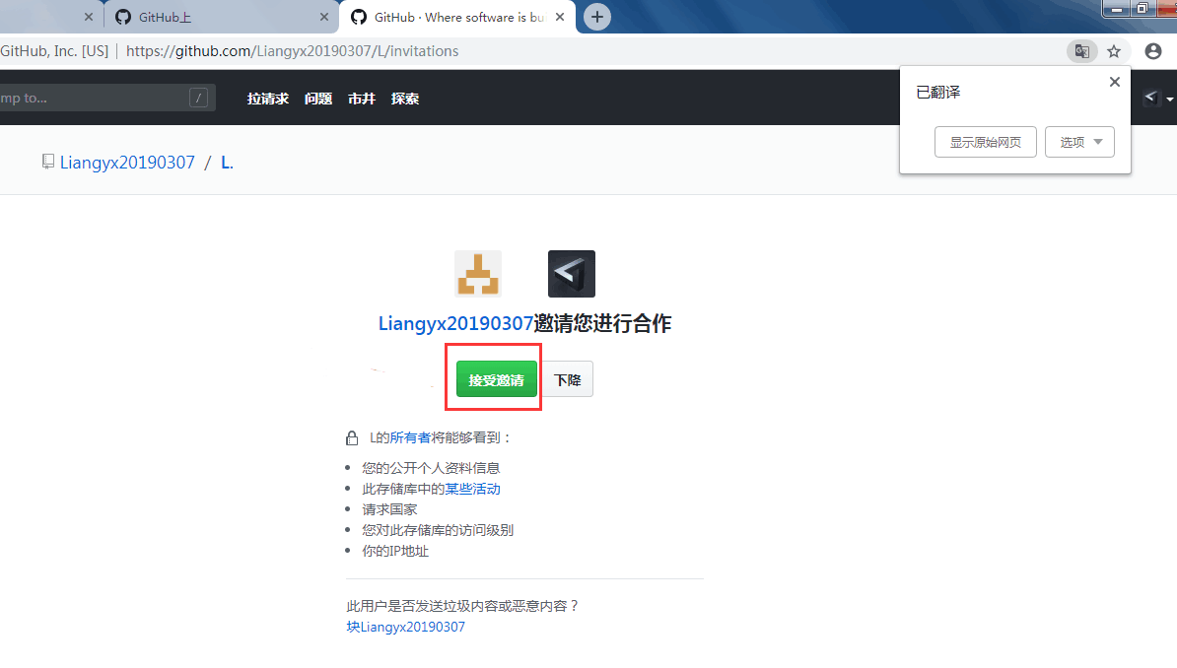

接受邀请后，你的账号里就有我们组的作业库了

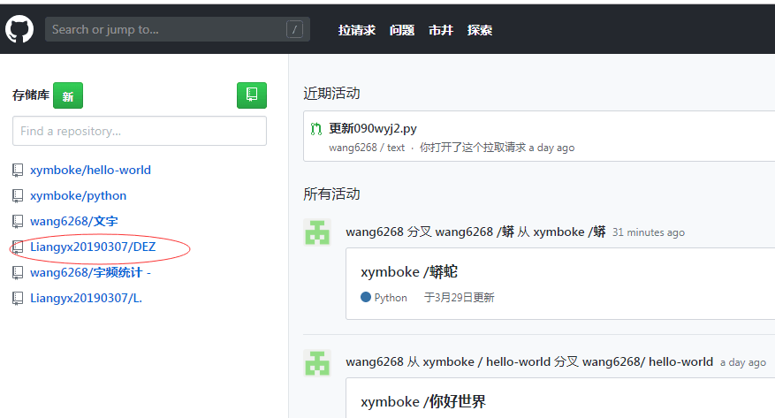

Git的操作：

1. 打开Git bash软件先声明自己的信息，用自己的github账户名和邮箱。

Administrator@L_PC MINGW64 /d/LYXsudu (master)

$ git config --global user.name"Liangyx"

Administrator@L_PC MINGW64 /d/LYXsudu (master)

$ git config --global user.email"1272115031@qq.com"

1. 第一次做作业需要克隆（复制）我们远端的作业库（如果不是第一次做作业这个步骤可以跳过）

Administrator@PC-20181021AVCP MINGW64 ~/Desktop

$ cd /H #选择克隆路径，自选，我选的是H盘

Administrator@PC-20181021AVCP MINGW64 /H

$ git clone <https://github.com/Liangyx20190307/DEZ.git> #克隆我们第二组的库

此时你在查看你选择的目录下有没有DEZ这个文件夹，里面的内容就是我们远程库的所有东西

1. 在DEZ文件夹里面右键 git Bash打开或者在git Bash里使用命令cd/H/DEZ/就可以进入库里
2. 如果你对本地库里的东西有修改，需要上传到我们远程库（github库）时：

Administrator@PC-20181021AVCP MINGW64 /H/DEZ (master)

$ ls 查看本地库里的东西（现在可以看到有shudu.py）

shudu.py

Administrator@PC-20181021AVCP MINGW64 /H/DEZ (master)

$ git add shudu.py 选择你要上传的文件

Administrator@PC-20181021AVCP MINGW64 /H/DEZ (master)

$ git commit -m "add2" 先上传到本地库（就是自己电脑里的库）注：引号里面是你本次提交的说明，就是对修改的内容说明一下，让大家知道你修改了什么

Administrator@PC-20181021AVCP MINGW64 /H/DEZ (master)

$ git push origin master 推送到远程库（我们组的库）

1. 如果你要从获取我们组的远程库（github库）最新内容时：

Administrator@L_PC MINGW64 /d/LYXsudu (master)

$ git pull origin master

此时你的本地库的内容就和远程库一毛一样了